הפקולטה להנדסה - המגמה להנדסה מכנית

עגורן לשרות בניין רב קומות

תקציר לספר הפרויקטים

פרויקט גמר

הכין: רועי רינגל
שם המנחה: רם טלמור
מקום ביצוע הפרויקט: אוניברסיטת ת"א

יולי 2008
תקציר מנהלים

- נושא הפרויקט
כיום בבנייה מודרנית הקירות החיצוניים לרוב מורכבים מקירות מסך, קירות שקופים הדורשים עבודת תחזוקה צמודה ואשר אינם נגישים מתוך פנים הבניין. בנוסף צורות הבניינים כבר לא אחידות וסימטריות כפי שהיו פעם ולרוב יכללו חללים נסתרים / גלויים בעלי גישה מוגבלת.
כדי לתחזק את הבניינים רבי הקומות מתקינים על גגם עגורן המשמש לתליית תא לניקוי וטיפול בקירות החיצוניים. בנוסף יכול העגורן לשמש גם כמנוף להכנסה והוצאה של מטען מהדירות / משרדים.

- מטרת הפרויקט
תיכון מערכת לשרות בנין רב קומות למטרות תחזוקה שוטפת וניוד ציוד כבד מהדירות.

- עיקרי הדרישות

- כושר הרמה – יכולת הרמת מטען כולל במשקל של עד 500 ק"ג.

- תחומי גובה עבודה - העגורן יאפשר הרמת מטען מגובה גג הבניין ועד לגובה מינימאלי של הקרקע עליה הבניין נבנה. גובה הבניין 120 מ' (כ-40 קומות).

- הזזה אופקית – העגורן יאפשר הזזה אופקית של מטען לתוך מרחב הדירות לאורך 5 מ'.

- מהירות הרמה / הורדה של המטען – .
- יכולת צידוד - למנוף תהיה יכולת צידוד של .

- אספקת מתח -
  - העגורן יופעל באמצעות תשתית החשמל של הבניין
.

- החלופות ובחירת החלופה המתאימה
בשלב הראשוני של הפרויקט בוצע סקר שוק אשר התמקד במתקני הרמה לסוגיהם. לאחר מכן נבחרו 4 חלופות רעיוניות להשוואה:
- עגורן קבוע גג בעל זרוע אחת - פלטפורמת עבודה אשר נתלית באמצעות כבלי פלדה אל זרוע טלסקופית המחוברת לבסיס עיקרי הממוקם על הגג.
- עגורן קבוע גג בעל 2 זרועות - פלטפורמת עבודה אשר נתלית באמצעות כבלי פלדה אל 2 זרועות המחוברות לבסיס עיקרי הממוקם על הגג.
- מונורייל – זהו "רכב גג" הנע על גבי מסילות הפרוסות לאורך כל היקפו של הבניין. על רכב זה תולים את תא עבודה באמצעות כבלי פלדה.
- עגורן זרוע קבועה – זהו עגורן המורכב מזרוע בעלת אורך קבוע ובנוסף מכננת המסוגלת לנוע על גבי פרופיל הזרוע. הכננת מורכבת ממנוע חשמלי המסובב ציר עליו נכרכת שרשרת או כבל פלדה עבים, ובקצה השרשרת מורכב אנקול המסוגל לשאת משקל משתנה.

נבחנו תכונות החלופות ונקבעו קריטריונים להשוואה: (מסודרים כאן לפי סדר חשיבותם)
- נתינת מענה לכל חלקי הבניין - אפשרות הגעה לכל חזית הבניין ללא תלות בצורתה.
- שינוי מרחק אופקי מהבניין – קיימת אפשרות להוספת מערכת התקרבות.
- כושר הרמה - המתקן מאפשר הרמת 500 ק"ג לפחות.
- גמישות התקנה – האם יש צורך לפנות מתקנים ומכשולים מהגג או לא.
- פגיעה בצורת המבנה - האם המתקן גלוי לעיני כל או מוסתר.
- רמת מורכבות המערכת - עד כמה פשוט או מסובך להפעיל את המערכת.
- בקרה מרחוק - כמה אפשרויות ישנן להפעיל את העגורן.
- הכנות מקדימות - האם יש צורך בהכנות מקדימות לפני תחילת העבודה עם המתקן.
- פשטות הפעלה - האם יש צורך בניסיון/קורס/ידע מקדים כלשהו כדי להפעיל את המתקן.
החלופה שנבחרה לפי קריטריונים אלו היא העגורן קבוע הגג בעל זרוע אחת. היתרונות המרכזיים שלה לעומת החלופות האחרות הם:
- בגלל מיקומה וצורת פעולתה חלופה זו נותנת מענה לכל חלקי הבניין ללא יוצא דופן.
- רק בחלופה זו ניתן להתרחק מקיר הבניין למרחקים גדולים, כמובן בכפוף לתכנון.
- בגלל צורת פעולתה (מרכז קבוע ואורך זרוע משתנה) אין צורך לשנות את מבנה הגג.

- תיאור החלופה הנבחרת
עיקרון פעולת העגורן דומה מאוד לעיקרון פעולתו של עגורן זמני המוקם לצורכי בנייה. פלטפורמת העבודה נתלית באמצעות כבלי פלדה אל זרוע טלסקופית המחוברת לבסיס עיקרי הממוקם על הגג. יחידת הגג מורכבת מ-2 קורות המחוברות בצורת האות T, כאשר הקורה אשר מחוברת לבניין, מתחברת באמצעות מסב המאפשר לה יכולת סיבוב של ואף יותר. ואילו הקורה המאונכת לבניין, הקורה האופקית, היא בעלת מנגנון טלסקופי המאפשר פתיחה וסגירה לשם התארכות. בנוסף ביחידת הגג ישנה מערכת כננות עבור כבלי הפלדה אשר מעלים ומורידים את פלטפורמת העבודה.
וכך מה שקיבלנו זה עגורן בעל בסיס מקובע אשר מיקומו מאפשר לו יכולת הגעה לכל חלקי הבניין (כלומר לרוב ימוקם במרכז הגג).

- תיכון
בשלב זה של הפרויקט ניתחתי את מהלך הכוחות מנקודת הפעלת העומס על מערכת ההתקרבות ועד להגעת הכוחות אל ה"אדמה" כלומר אל גג הבניין, כאשר החישוב בוצע עבור עומס מקסימאלי ביחד עם משקלה העצמי של המערכת. באמצעות מציאת כוחות אלו בוצעו חישובי חוזק עבור רכיבי העגורן השונים ונמצאו מידות החלקים השונים אשר יבטיחו עמידה בעומס ומערכת יציבה.
חישובים אלו בוצעו עבור העגורן כולו, ובפרט עבור מערכת ההתקרבות, עבורה גם בחרתי מערכות נוספות כגון: מנגנון גלגל ופס שיניים, גלגלי תמיכה וכדומה.

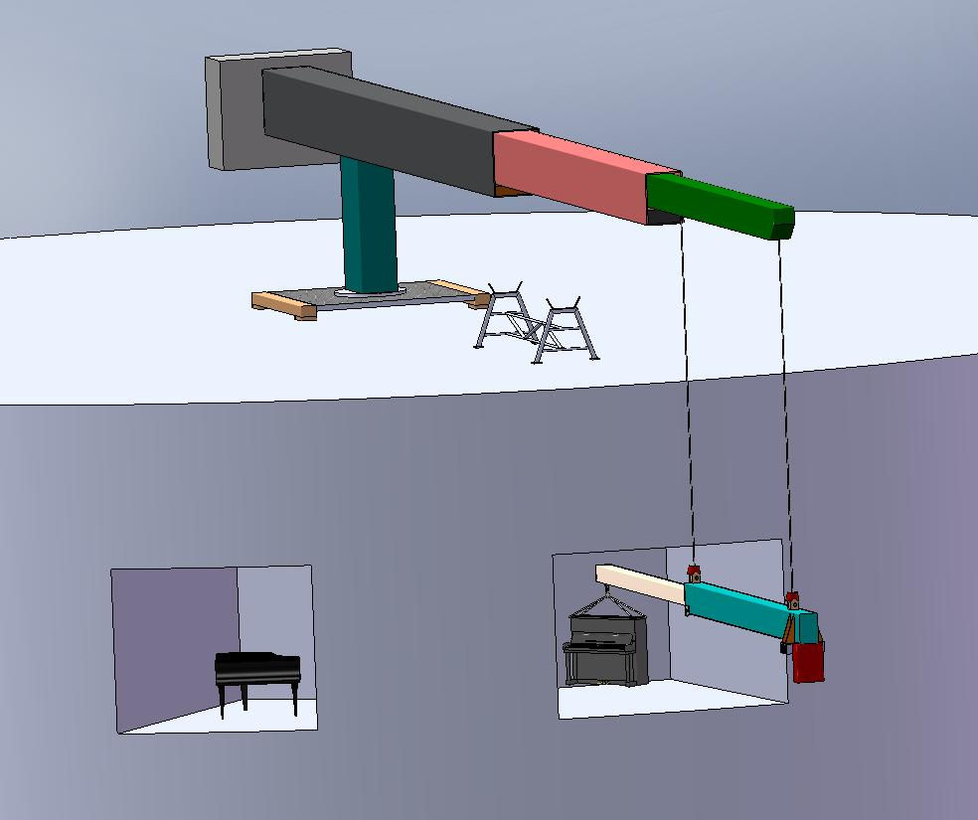
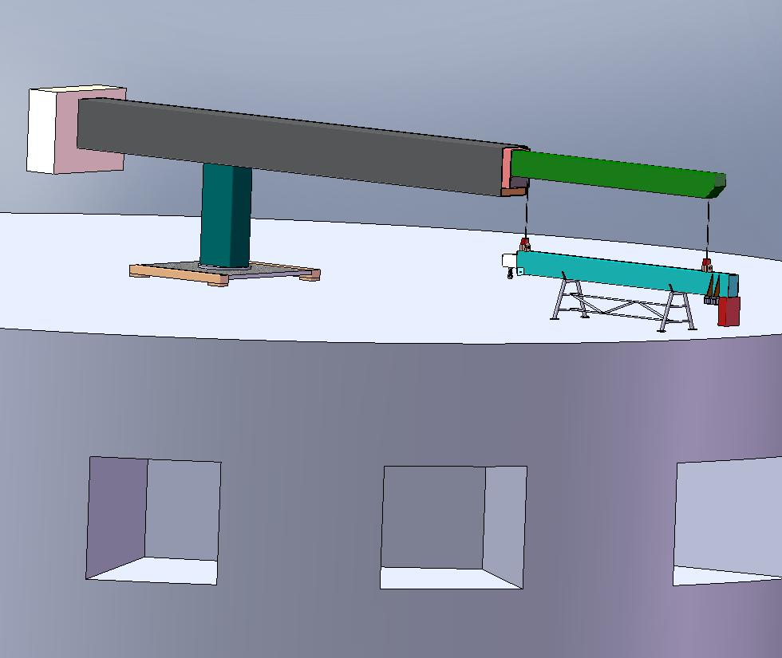
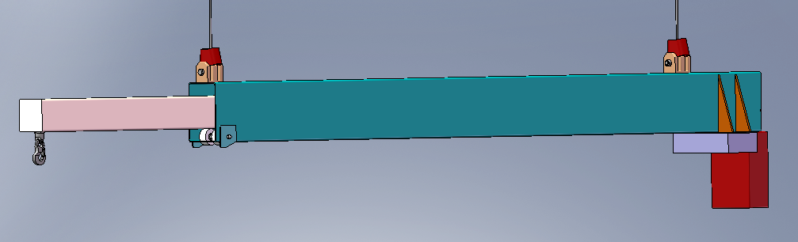
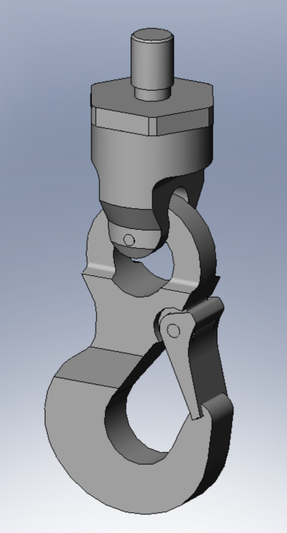
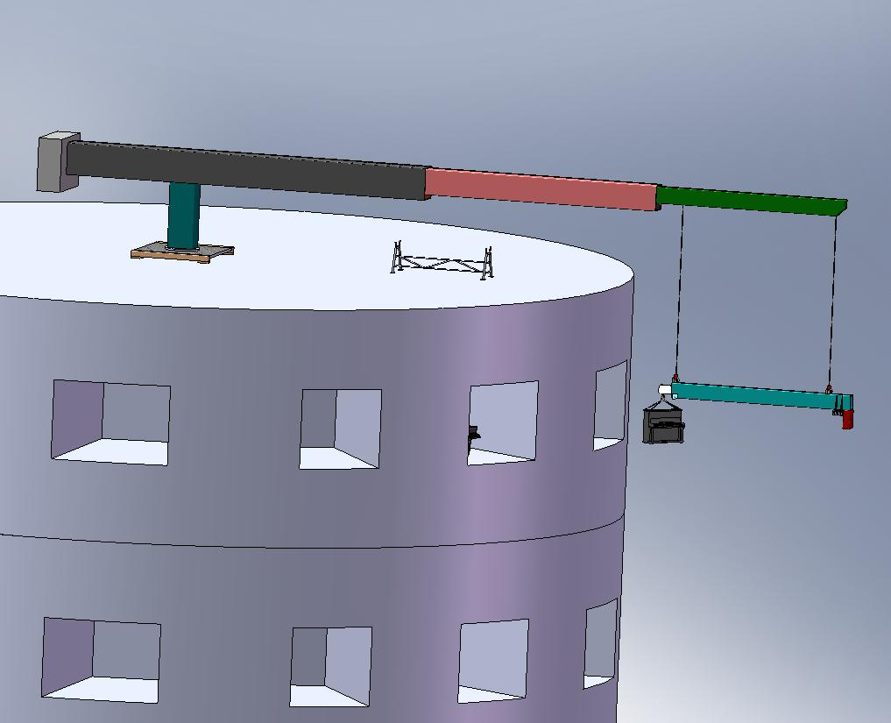
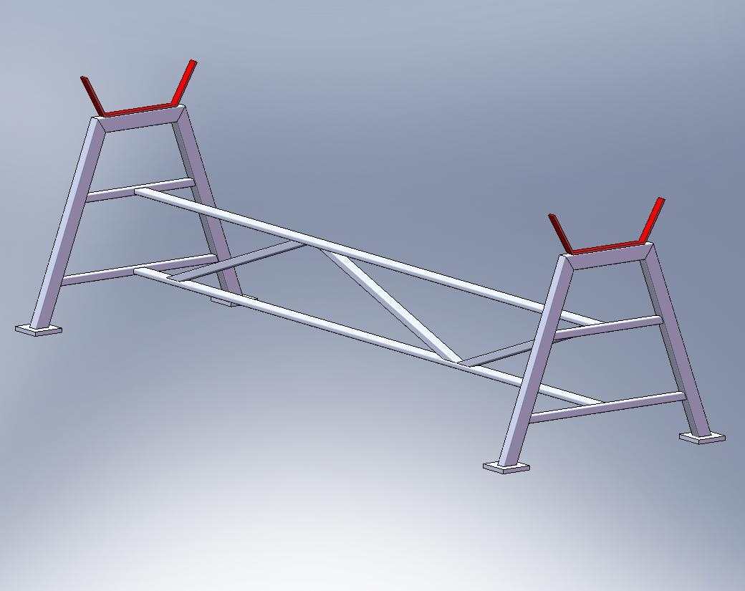
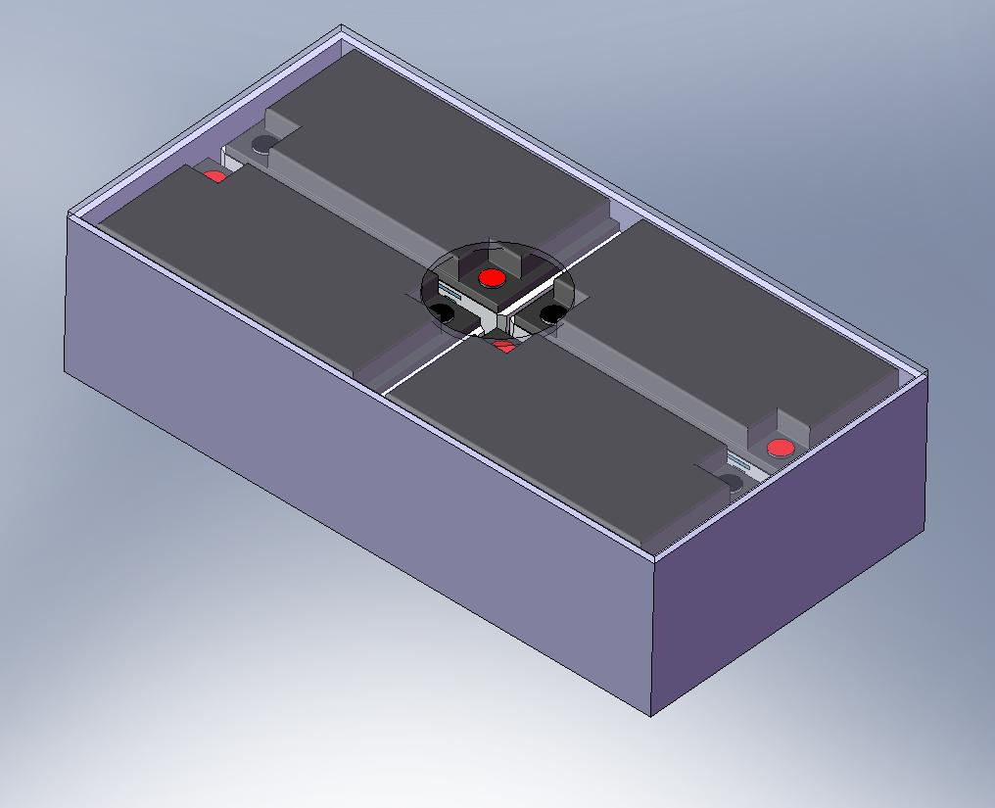
- התוצר הסופי
העגורן במצב עבודה
העגורן במצב חנייה
כבלי פלדה

וו תלייה
קורה טלסקופית

קורות טלסקופיות

כנת נשיאה

משקל נגדי

בסיס קבוע

מסב צידוד

קופסת מצברים

משקל נגדי

- תיאור מצבי הפעולה

